**1. Введение**

Архитектура: монолитная

Цели и задачи:Цель — разработать игровое приложение, которое будет интересно пользователю, предоставляя ему уникальный опыт взаимодействия с лабиринтами

Задачи включают разработку динамичного игрового мира, разнообразие предметов для сбора, систему прогресса и игровые механики.  
Это мобильная игра, основанная на жанре "выживание" и "приключение", в которой игрок должен исследовать лабиринты, собирать бонусы и избегать врагов.  
**2. Постановка задачи  
Проблема:**

* Необходимость в эмоциональной разгрузке: Игра помогает снять стресс, напряжение и расслабиться благодаря простому, но захватывающему игровому процессу.
* Скука и отсутствие развлечений: Приложение предоставляет увлекательный способ провести время, развлечься и отвлечься от рутины.
* Потребность в коротких, но насыщенных игровых сессиях: Игра идеально подходят для коротких перерывов, так как они не требуют долгого погружения, но при этом дают ощущение прогресса и достижений.
* Отсутствие мотивации или интереса к сложным играм: Для пользователей, которые не хотят или не могут тратить время на освоение сложных игр, Мы предлагаем простые правила и мгновенное вовлечение.
* Отсутствие опыта в разработке мобильных приложений и игр

**Цель игры:** хотим испытать свои силы в разработке мобильных игр

**Целевая аудитория:** охватывает широкий возрастной диапазон от детей до взрослых

**3. Функциональные требования**

**Список функций**:

* запуск игру
* Игрок запускает уровень
* Загрузка уровня
* собирать бонусы,
* передвигаться по лабиринту
* Завершение уровня при победе
* Завершение уровня при проигрыше
* Сохранить прогресс
* Столкновение с врагом
* Включение/отключение звука

**Пользовательские сценарии**

* Игрок исследует лабиринт, собирает ресурсы, избегает врагов, доходит до конца уровня, загружает следующий
* Проигрывает
* Запуск с текущего уровня (не с первого)

**Ограничения**

* Ограниченное количество жизней для выживания.
* Объем памяти N mb
* Движения только в 4 стороны (влево, вправо, вверх, вниз)

**4. Нефункциональные требования  
Производительность**

* Игровой процесс должен быть плавным на большинстве мобильных устройств, включая старые модели.
* Размер установочного файла не должен превышать максимально разрешенный объем отправки файлов в Telegram (2 Гб)

**Масштабируемость**

* Игра должна поддерживать добавление новых уровней и лабиринтов в будущем.
* Адаптация под увеличение количества пользователей не требуется, т.к. в монолитной архитектуре предусмотрено однопользовательское применение.

**Безопасность**

Защита от нелицензированного копирования/установки  
**Надежность**Минимизация сбоев и ошибок в игровом процессе.

В случае принудительного завершения игры пользователь начинает с начала текущего уровня  
**5. Архитектура приложения  
Общая схема**

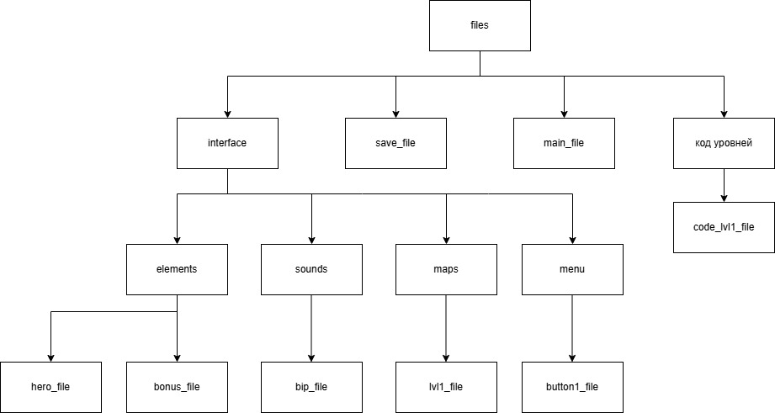

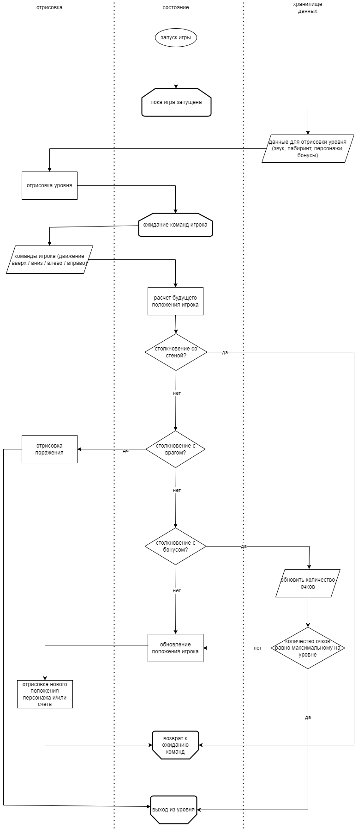  
**Стек технологий:**

PyCharm, Kivy

База данных будет реализована c помощью иерархической системы (модуль os)

**6. Дизайн интерфейса (пользователя)  
Макеты и прототипы**Экран главного меню с возможностью выбора уровня, настройки и начала игры.  
Игровой экран с индикаторами здоровья . 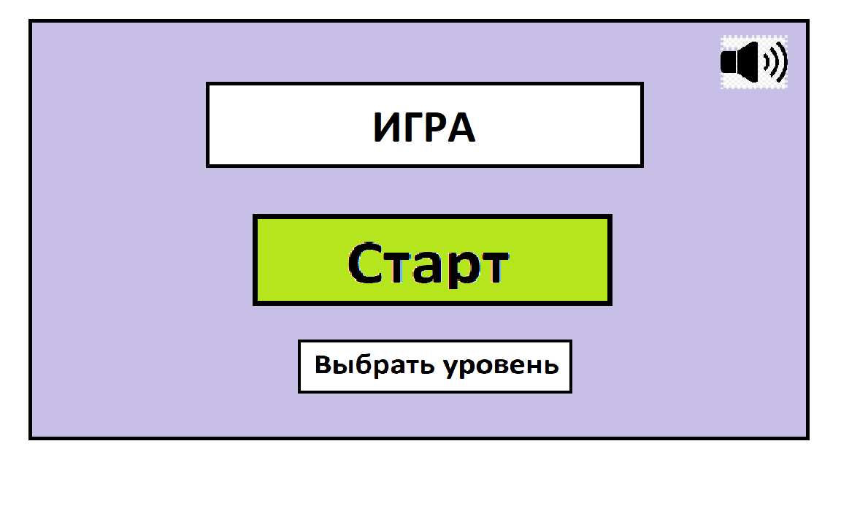

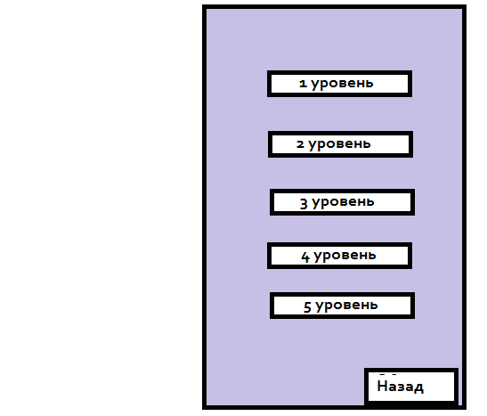

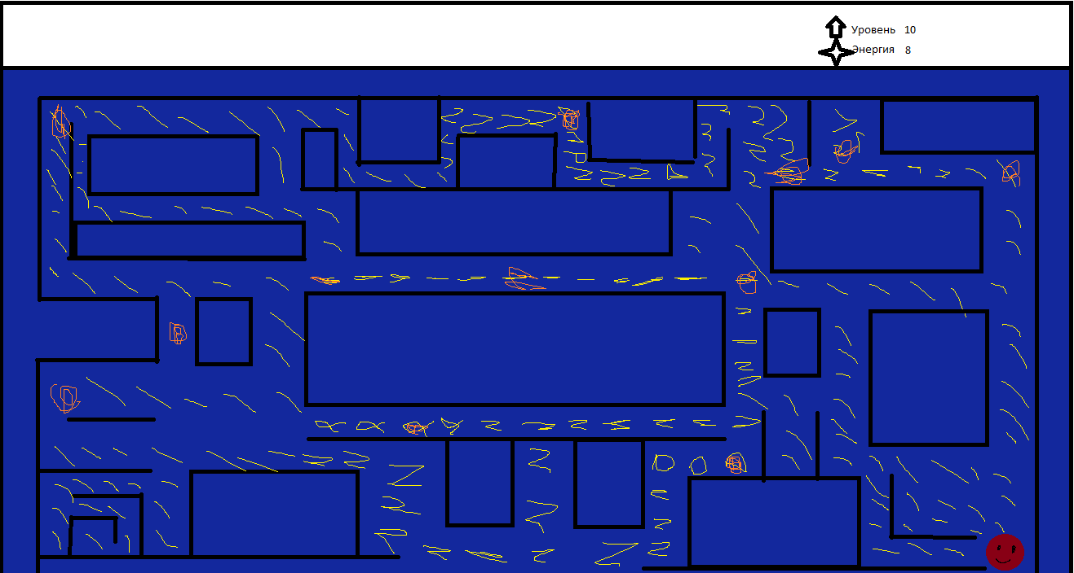  
**UX/UI принципы**Удобный и интуитивно понятный интерфейс с минимальными отвлекающими элементами.  
Графика, соответствующая жанру, динамичный дизайн, что стимулирует вовлеченность.  
**Адаптивность**Интерфейс должен адаптироваться под различные размеры экранов мобильных устройств.  
  
**7. Интеграции**  
**Миграция данных**Перенос игровых данных в новую версию приложения.  
  
**8. Тестирование  
Виды тестирования**

Функциональное тестирование для проверки игровых механик.

UI/UX тестирование для оценки удобства интерфейса.

Нагрузочное тестирование для проверки производительности на разных устройствах.  
**Сценарии тестирования**Игрок запускает игру и проходит уровни.  
Проверка корректности работы игрового прогресса и сохранений.

Проверка настроек.

Проверка работоспособности на различных устройствах  
**Инструменты**потом заполним под руководством преподавателя

**9. Документация**

**Тех. документация**readme по установке игры

**Пользовательская документация**Руководство по игре  
  
**10. План разработки  
Этапы**

Планирование и проектирование (2 недели).  
Разработка прототипа и базовых функций (2 месяца):

Основная игровая петля, логика столкновений и взаимодействий, процесс загрузки лабиринтов (заранее созданные), сделать уровни, функция сохранения и загрузки, звуковое и визуальное сопровождение, меню настроек. Параллельный процесс (разделить между командой)

Тестирование и полировка (1 месяц).  
Запуск и поддержка (2 недели).  
**Оценка срока**Общая оценка времени — 4 месяца для разработки первой версии.  
**Риск-менеджмент**Риски включают:

проблемы с производительностью на старых устройствах – игра не запустится  
  
**11. Команда и роли  
Роли и ответственность:**

**(ДИАНА) –** Лидер

**(ЭЛИНА) –** ответственный за звук  **(ВИКТОРИЯ) –** Программист: разработка логики игры.  
**(КСЕНИЯ) –** Дизайнер. Создание графического интерфейса (лабиринт, враги, герои и т.д.).  
**(ОКСАНА) –** Тестировщик: обеспечение качества игры, выявление ошибок.

**Коммуникация:** Использование GitHub для совместной разработки.

**12. Заключение  
Итоги**Разработка приложения для выживания и сбора объектов в лабиринте, которое предложит уникальный опыт и станет интересным для пользователей.  
**Следующие шаги**

Что делать после презентации документа